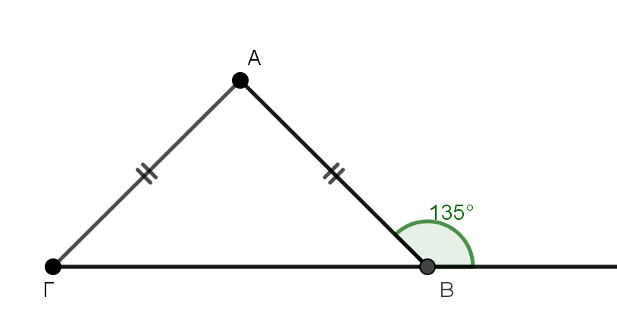
α) Στο τρίγωνο ΑΒΓ δίνεται ότι $\hat{Β}$_{εξ} = 135° και επιπλέον ισχύει $\hat{Β}$_{εξ} +$\hat{ Β}$ = 180°,
άρα $\hat{ Β}$ = 180^{ο} – 135^{ο} = 45^{ο}.
Επειδή ΑΒ = ΑΓ, τότε οι γωνίες $\hat{ Β}$ και $\hat{Γ }$ θα είναι ίσες, άρα $\hat{Γ }$ = $\hat{ Β}$ = 45^{ο}.
Από το άθροισμα των γωνιών του τριγώνου ΑΒΓ έχουμε
$\hat{ Α}$ + $\hat{ Β}$ + $\hat{Γ }$ = 180^{ο}, οπότε $\hat{ Α}$ + 45^{ο} + 45^{ο} = 180^{ο} ή $\hat{ Α}$ = 90^{ο}.
β) Από την υπόθεση ΑΒ = ΑΓ άρα το τρίγωνο ΑΒΓ είναι ισοσκελές. Από ερώτημα α) η γωνία $\hat{Α}$ = 90^{ο} , άρα το τρίγωνο ΑΒΓ είναι ορθογώνιο. Συνεπώς το τρίγωνο ΑΒΓ είναι ορθογώνιο και ισοσκελές.

